02.05. 9А Українська література Добровольська В.Е.

**Непросте життя та романтичні пригоди**

**Дати відповіді на питання:**

* Чому Шрам із сином Петром завітали до Череваня?
* Якої громадянської позиції дотримувався Шрам? Чи такою ж була позиція Череваня?
* Прочитайте уривок, у якому автор оцінює Череваня як суспільного діяча.
* Прочитайте про джерела статків Череваня.
* Які стосунки були між членами родини Череваня?

1. «Київ. Проща»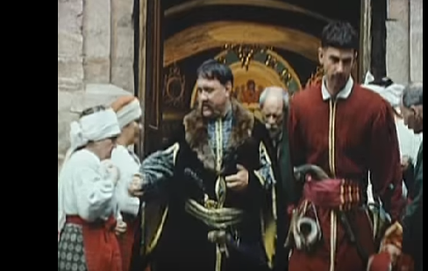

* Як автор показує становище в Україні тієї доби?
* Який висновок робить Шрам після розмови з міщанами?
* Що вам відомо про історичну постать Барабаша? Чому автор згадує його?

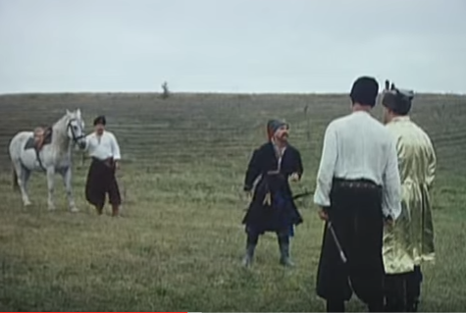

1. «Прибуття переяславського сотника»

* Яку звістку приніс гонець?
* Як змінюється настрій головних героїв?
* Учень читає монолог Шрама.
* Чому зажурився старий полковник?
* Чи не передчасно? Чи не налаштовує це читача на трагічну розв’язку?

1. «Хутір Гвинтовки»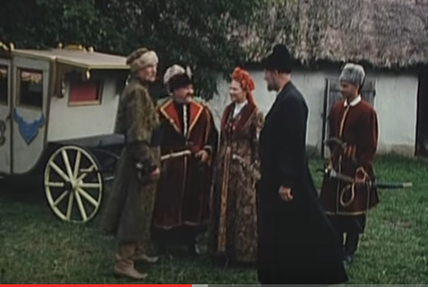

* На що вказують деталі інтер’єру та екстер’єру хати Гвинтовки?
* Як ставиться Гвинтовка до своєї дружини? Чи можна виправдати його поведінку тим, що його дружина – полька.
* Які засоби характеротворення героя переважають? Чому автор обрав саме їх?
* Яка політична позиція Гвинтовки? Чи збігається вона з поглядами Шрама?

1. «Ніжинська рада»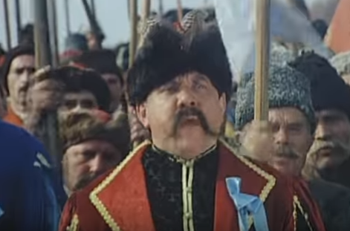

* Які настрої панують у юрбі?
* Які кольори переважають?
* Зачитайте й проаналізуйте діалоги. Як мова характеризує героїв-опонентів?

1. «Сомко у в’язниці. Можливість порятунку»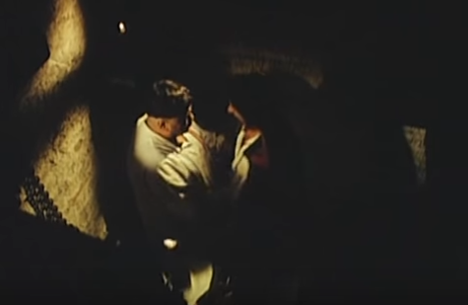

* Чому, на вашу думку, саме Кирило Тур прагне звільнити Сомка? Як він це збирався зробити?
* Визначте романтичні риси образу Якима Сомка в цьому епізоді.
* Як представлена авторська позиція в образі Сомка?

1. **Теорія літератури.**

Роман — вид епічної літератури, для якого характерні значний обсяг і складність будови, широке зображення подій і докладне розкриття життєвих доль людей чи однієї людини впродовж тривалого часу. Цей жанр дає авторові змогу докладно передати історію формування характерів персонажів, показати умови їхнього життя й побуту, розкрити психологію, описати боротьбу за тривалий проміжок часу на тлі важливих історичних подій, а також соціально-класові й національні відносини. У романі буває кілька головних сюжетних ліній, які часто взаємопереплітаються та перехрещуються. Якщо романи одного автора пов’язані сюжетом, ідейним задумом, образами персонажів, тоді їх називають дилогією (два твори), трилогією (три твори), тетралогією (чотири твори) або говорять про цикл романів (якщо їх багато).

Особливості роману:

• докладне розкриття історії формування характерів багатьох персонажів, показ їх побуту, психології, праці, кохання тощо за тривалий проміжок часу;   
• наявність розгорнутого сюжету або кількох сюжетних ліній, об’єднаних спільним задумом;

•велика кількість дійових осіб;

• докладність описів і розповідей;

• прозова (рідше віршована) форма;

• великий обсяг.

За змістом розрізняють романи соціальні, психологічні, історичні, сімейно-побутові, сатиричні, філософські, науково-фантастичні, пригодницькі та ін.

Роман-хроніка — це такий прозовий твір, у якому розкривається послідовна історія певних суспільних або родинних подій за тривалий проміжок часу.

Історичний роман — роман, у якому відтворюється історична епоха на прикладі конкретних людських доль і подій.

2. **Узагальнення та систематизація знань учнів (усно)**

* Доведіть, що «Чорна рада» - історичний роман, роман-хроніка.

1. **Домашнє завдання.**

Заповніть «анкету твору».

|  |  |
| --- | --- |
| Автор |  |
| Назва |  |
| Жанр |  |
| Тема |  |
| Герої |  |
| Час дії |  |
| Основна думка |  |
| Проблематика |  |
| Сюжетні лінії |  |

Слухати аудіокнигу, щоб краще зрозуміти зміст.

<https://dovidka.biz.ua/chorna-rada-analiz/>